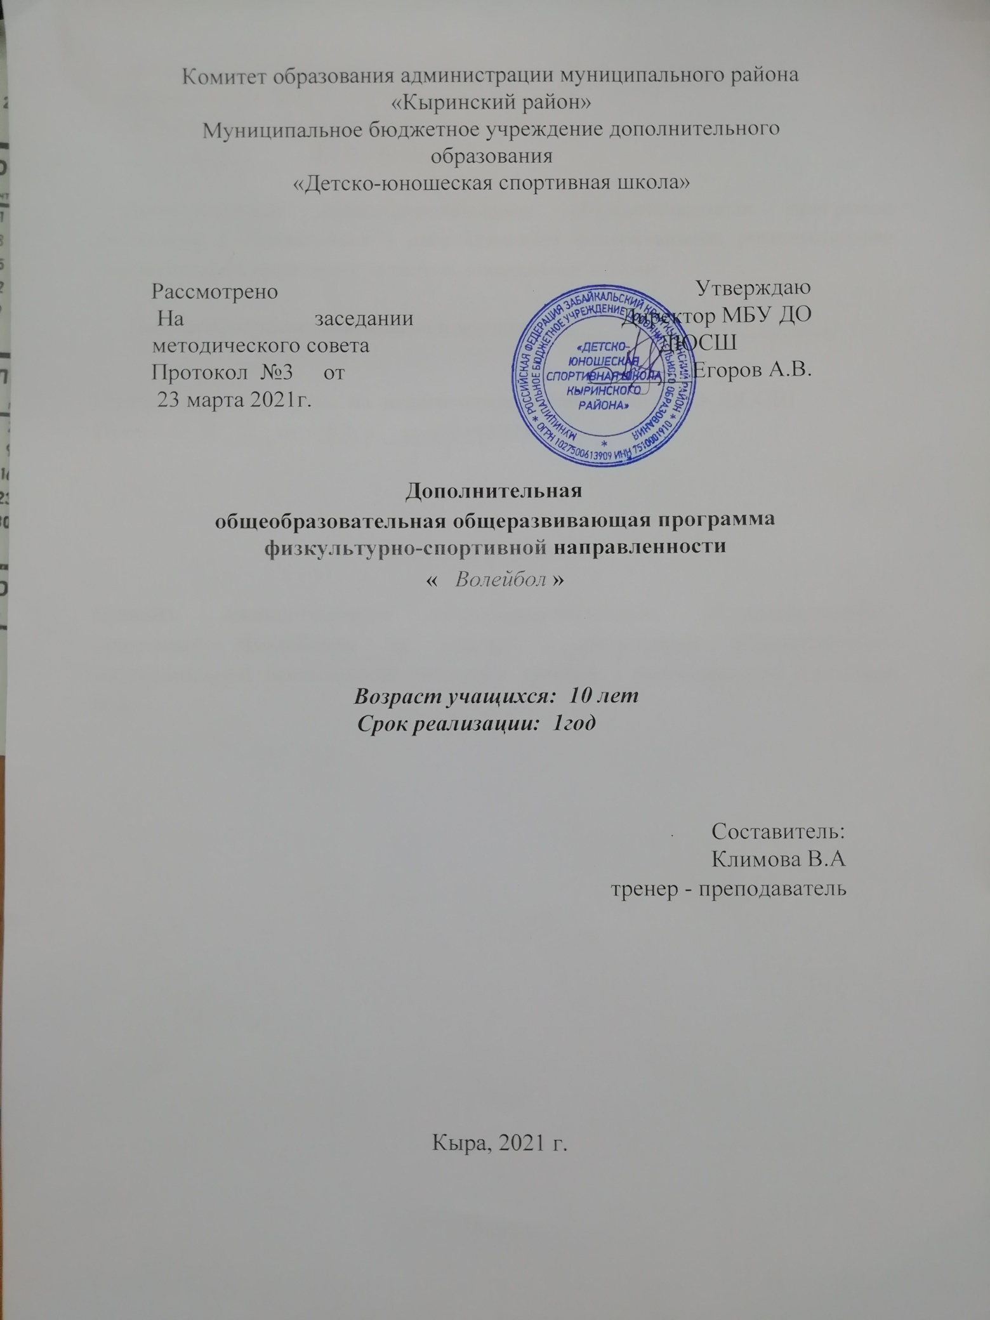

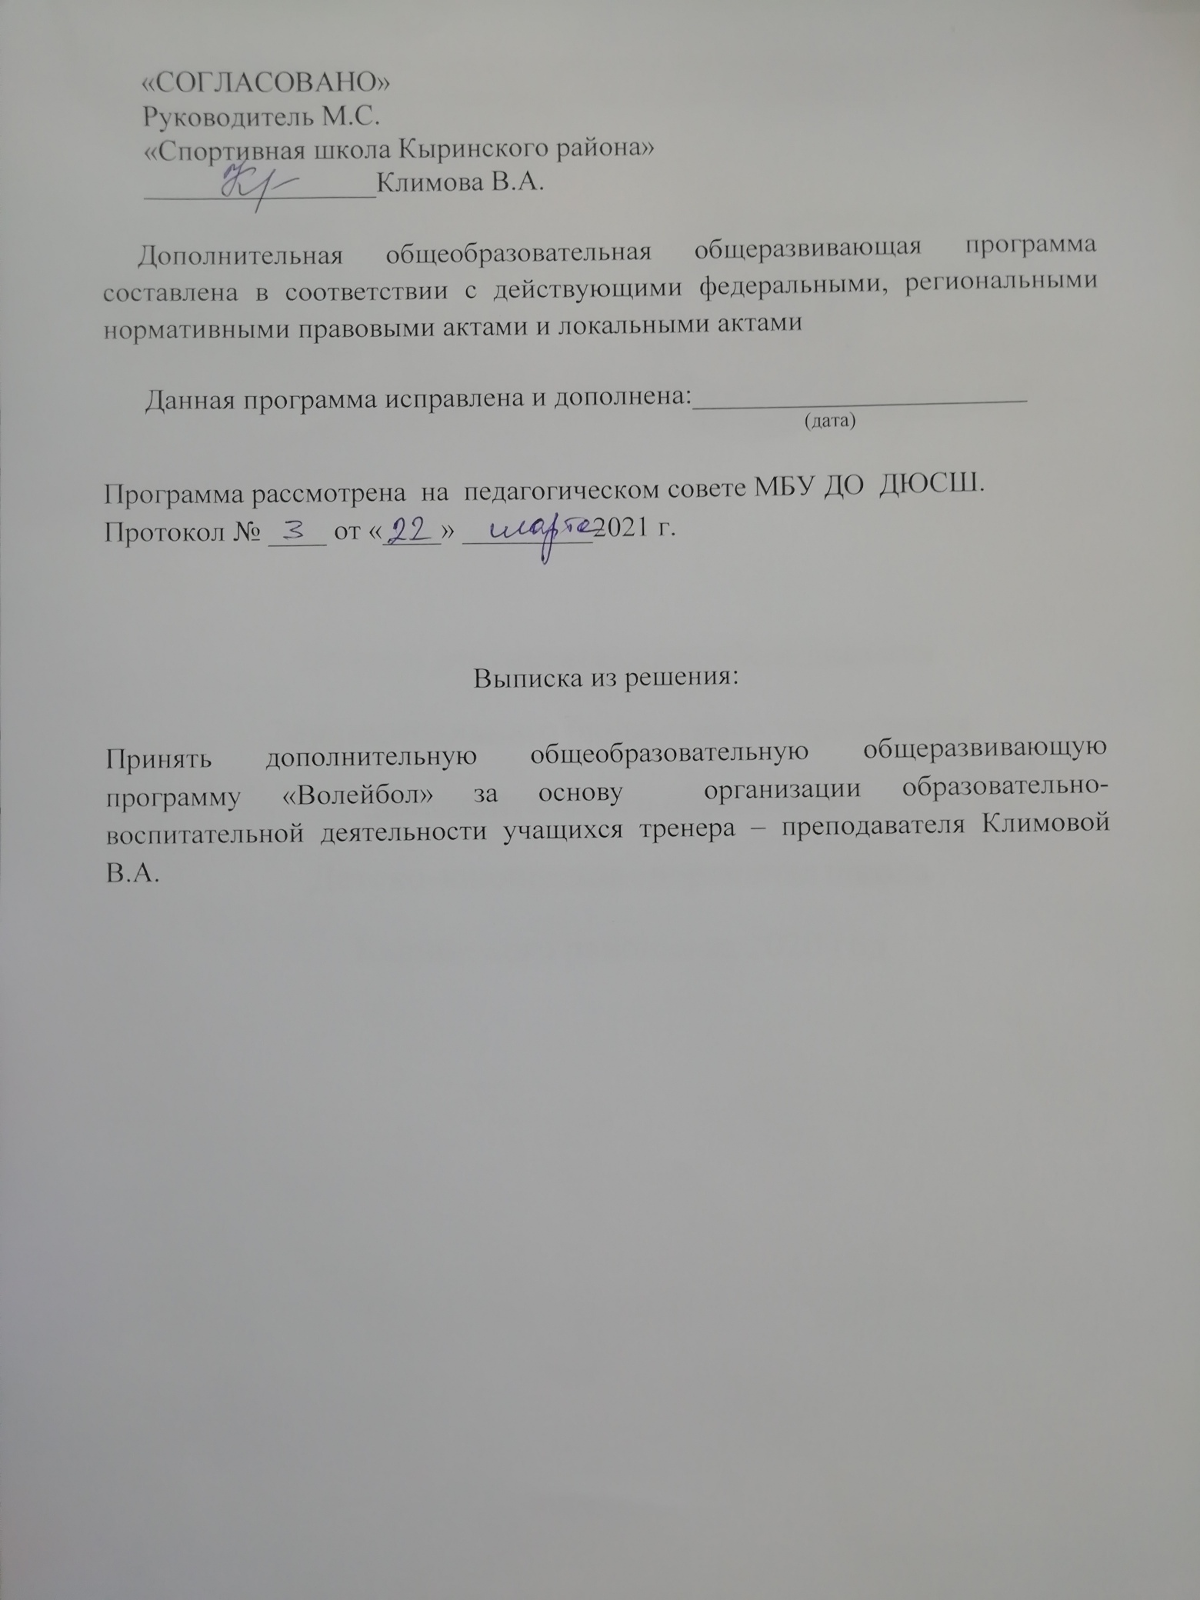

2
Оглавление
Раздел № 1«Комплекс основных характеристик дополнительной общеобразовательной общеразвивающей программы»..........№стр
Пояснительная записка ............................................................................... 4
Направленность (профиль) программы .................................................... 4
Актуальность программы .......................................................................... 5
Отличительные особенности программы .................................................. 5
Адресат программы .................................................................................... 6
Срок освоения программы ......................................................................... 7
Объём программы……………………………………………………………7
Режим занятий ............................................................................................. 7
Формы обучения ........................................................................................ 7
Виды занятий ............................................................................................... 7
Цель и задачи программы ........................................................................... 8
Содержание ................................................................................................. 8
Учебный план……………………………………………………………… 8
Содержание учебного плана……………………………………………… 9
Планируемые результаты………………………………………………… 13

Раздел № 2 «Комплекс организационно-педагогических условий» .14
Календарный учебный график ................................................................... 15
Условия реализации программы ............................................................... 15
Формы аттестации ...................................................................................... 15
Оценочные материалы ............................................................................... 17
Методические материалы ........................................................................... 17
Рабочие программы (модули) курсов, дисциплин программы ............... 18
Список литературы ............................................................................... 19
Приложение 1 ........................................................................................ 21
Приложение 2 ........................................................................................ 24
Приложение 3 ........................................................................................ 25

3
Раздел № 1 «Комплекс основных характеристик дополнительной общеобразовательной общеразвивающей программы»

Пояснительная записка

Дополнительная общеобразовательная общеразвивающая программа
«Волейбол, ОФП» (далее Программа) относится к физкультурно-спортивной направленности, имеет ознакомительный уровень освоения, реализуется с 2020 года.
Программа разработана в соответствии с государственной образовательной политикой и современными нормативными документами в сфере образования:
1. Федеральный закон от 29 декабря 2012 г. № 273-ФЗ "Об образовании в Российской Федерации";
2. Концепция развития дополнительного образования детей (утверждена распоряжением Правительства Российской Федерации от 04 сентября 2014 г. № 1726-р);
3. Порядок организации и осуществления образовательной деятельности по дополнительным общеобразовательным программам (утвержден Приказом Министерства образования и науки РФ от 09.2011г. № 196);
4. Методические рекомендации по проектированию дополнительных общеразвивающих программ (включая разноуровневые программы): приложение к письму Министерства образования и науки Российской Федерации от 18 ноября 2015 г. № 09-3242;
5. СанПиН 2.4.3648-20 «Санитарно-эпидемиологические требования к организациям воспитания и обучения, отдыха и оздоровления детей и молмодежи» (утверждены постановлением Главного государственного санитарного врача Российской Федерации от 28.09.2020 г. № 28)
6.Стратегия развития воспитания в Российской Федерации на период до 2025 года //Распоряжение правительства РФ от 29.05.2015 № 996-р

4

Волейбол – один игровых видов спорта. Он широко практикуется в спортивной секции по волейболу, физкультурно-массовых и спортивных мероприятиях.
Актуальность Программы заключается в направленности на физическое воспитание личности, получение ими начальных знаний о физической культуре и спорте, развитие физкультурно-спортивных навыков, приобщение к игре вида спорта – волейбол, здоровом образе жизни, выявление одаренных детей.
Программа актуальна как развивающая, направленная на освоение физических качеств, формирование мотивации приобщения к физической культуре и спорту, не выделяющие явно каких-либо приоритетов среди многообразных способностей.
В этом случае допустимо считать эти способности общим базисом человеческого развития, который формируется в процессе образования.
Такой взгляд близок к идеологии современных образовательных стандартов, где выделяются универсальные действия, т.е. считать программой, где у учащихся формируются компетенции осуществить эти действия:
- личностные (самоопределение, нравственно – этическая ориентация);
- результативные (планирование, прогнозирование, контроль, коррекция, оценка);
- познавательные (обще учебные, логические действия);
- коммуникативные (разрешение конфликтов, управление поведением, точное выражение своих мыслей в соответствии с задачами и условиями коммуникации).
Данная программа – является острой необходимостью в определении порядка и организации работы по спортивной подготовке детей в соответствии с основными принципами дополнительного образования, представляющего собой процесс обучения посредством реализации дополнительных обучающих программ, оказания дополнительных образовательных услуг и информационно-образовательной деятельности за пределами основных образовательных программ.
Специфика и содержание данной образовательной программы опирается на социальный заказ: общество и государство выступают основным социальным заказчиком. Программа призвана объединить в себе интересы и потребности ребенка, семьи, общества и государства.
Миссия программы - через изучение, воспитания в детях культуры физической, понять, что физическая культура является частью общечеловеческой культуры. Она охватывает те стороны жизни и воспитания, которые имеют важнейшее значение для нормального психофизического развития ребенка, укрепления его здоровья и развития двигательной сферы.
Отличительные особенности программы
Отличительной особенностью группы НП первого года обучения является привлечение учащихся к процессу спортивной подготовки в целях укрепления их здоровья, приобщения к занятиям спортом, создание прочной основы для дальнейшей многолетней подготовки волейболистов.
5
Программа построена на основе:
- Свободного выбора ребёнком вида и сферы деятельности;
- Ориентации на личностные интересы, потребности и способности ребёнка. Ребёнку даётся возможность самому определить свой образовательный путь, и в случае, если он быстрее и лучше справляется с заданиями, возможность дальнейшего своего совершенствования. Кто же медленнее продвигается в своих достижениях, не должен восприниматься как отстающий. Достижения и того, и другого должны расцениваться по шкале их собственных возможностей, а не в сравнении с другими.
- Единстве обучения, воспитания и развития;
- Практико-деятельностной основе образовательного процесса. Учащийся должен иметь возможность лично принимать участие в конкретной деятельности, направленной на получение им новых знаний и умений, решая при этом жизненно важные для него проблемы, которые могут быть связаны с общением с друзьями, людьми старшего возраста, организацией досуга, поиском повышения своего статуса в группе.
Содержание занятий выстроено так, чтобы, при всей сложности материла, учащиеся могли максимально эффективно воспринимать информацию и выполнять на практике поставленные задачи. Обучение по программе также позволит учащимся принимать участие в соревнованиях, физкультурно-спортивных и массовых мероприятиях. В ходе образовательного процесса педагог вместе с учащимися посещает спортивные стадионы на территории села для игр футбол, хоккей, теннисную площадку, соревнования по волейболу учащихся среднего возраста.
При реализации программы большое внимание уделяется использованию в образовательном процессе здоровьесберегающих технологий.
Данная программа опирается на «Примерную программу спортивной подготовки для детско – юношеских спортивных школ Волейбол». Ю.Д.Железняк, А.В.Чачин, Ю.П.Сыромятников.

Адресат программы
Для обучения по Программе принимаются учащиеся в возрасте 10 лет, желающие заниматься общей физической подготовкой. Программа ориентирована на учащихся, в том числе не обладающих базовыми знаниями по направлению программы, но мотивированных и заинтересованных на изучение данной предметной области.
Предполагаемый состав: разновозрастной, мальчики и девочки 4 классов, возраст 10 лет.
Набор учащихся: свободный
Количество учащихся: 1 группа от 12 до 15 человек, состав группы –постоянный.
В 10 лет предусматривается воспитание у детей к спорту, приобщение их к волейболу, начальное обучение к технике и тактике, правилам игры.

6
Обучение в группе начальной подготовки носит характер универсальности в подготовке учащихся с постепенным введением в курс простейших элементов техники и тактики игр (подвижные игры, мини-волейбол, пионербол, мяч в поле, ручной мяч). Основной задачей работы здесь является содействие правильному физическому развитию детей, привитие интереса к регулярным занятиям спортом и подготовка учащихся к следующей ступени обучения.
Срок освоения программы

Программа рассчитана на 1 года обучения. Учебный год составляет -36 учебный недель.
Объем программы
1 год обучения - 216 учебных часов
2 год обучения – 216 учебных часов
3 год обучения – 216 учебных часов

Общее количество часов на весь период обучения составляет 648 учебных час.
Режим занятий
Занятия проходят 3 раза в неделю по 2 часа.
Продолжительность занятия 45 минут с перерывом 15 минут
Форма занятий – групповая.

Формы обучения
Форма обучения по программе – очная, бесплатная.

Виды занятий
Занятия подразделяются на однонаправленные, комбинированные, целостно-игровые, контрольные.
Однонаправленные занятия посвящены только одному из компонентов подготовки волейболиста: технической, тактической или физической.
Комбинированные занятия включают два-три компонента в различных сочетаниях: техническая и физическая подготовка; техническая и тактическая подготовка; техническая, тактическая и физическая подготовка.
Целостно – игровые занятия построены на учебной двусторонней игре в волейбол по упрощенным правилам, с соблюдением основных правил.
Контрольные занятия посвящены приёму нормативов у учащихся, выполнению контрольных тестов (физических упражнений) с целью получения данных об уровне физической подготовленности учащихся.

Цель: организация физкультурно-спортивной деятельности детей в соответствии с главной функцией дополнительного образования: массового общефизического оздоровления детей школьного возраста с различными физическими способностями с предоставлением им равных возможностей; формирование разносторонне физически развитой личности, способной активно использовать ценности физической культуры.
7
Задачи: Система организации физической подготовки в ДЮСШ направлена на физическое воспитание ребенка средствами физической культуры, гигиены, закаливания.
Основными задачами являются:
1. содействовать всестороннему физическому развитию организма ребенка, устойчивости против неблагоприятных сил природы, укреплению здоровья, воспитанию навыков и привычек соблюдения правил личной гигиены;
2.способствовать формированию у учащихся устойчивого интереса к занятиям по физической подготовленности, пионерболом, волейболом, расширять теоретические знания из области физической культуры и здорового образа жизни;
3. обучать игре в волейбол как вида спорта и активного отдыха;
4. мотивировать возможный уровень развития физических способностей (силовых, скоростных, скоростно-силовых, координационных, выносливости, гибкости);
5.поддерживать реализации спортивного потенциала учащихся путем приобщения их к физической культуре и спорту через популяризацию игрового спорта как альтернативного вида досуга;
6. побуждать созданию эмоциональной сферы посредством атмосферы доброжелательности, сотрудничества, включения в активную деятельность, создание комфортной обстановки, ситуации успеха.

Содержание
Учебный план
N №  п/п  п | Название раздела, темы | Количество часов |  |  | Формы  аттестации/  контроля
N №  п/п  п | Название раздела, темы | всего | теория | практика | Формы  аттестации/  контроля
1 | Теоретическая подготовка | 8 | 3 |  | беседа
2  2 | Общая физическая подготовка | 70 | 1 | 70 | Зачет
3 | Специальная физическая подготовка | 30 | 1 | 30 | зачет
4 | Техническая подготовка | 46 | 1 | 46 | зачет
5 | Тактическая подготовка | 24 | 1 | 24 | зачет
6 | Интегральная подготовка | 14 |  | 14 | зачет
7 | Соревнования | 14 |  | 14 | Результаты, протокол
8 | Контрольные испытания | 10 | 1 | 10 | тестирование
9 | Общее кол-во часов без спортивно-оздоровительного лагеря в год. | 216 | 8 | 208
Общая физическая подготовка
Общеразвивающие упражнения
Развитие мышечной силы: комплексы упражнений силовой направленности на мышцы плечевого пояса, нижних конечностей, туловища, брюшного пресса.
Развитие быстроты: упражнения на скорость реакции, движений.
Развитие гибкости: развивать подвижность тазобедренных, локтевых, позвоночных суставов.
Развитие прыгучести: упражнения, направленные на проявление наибольшей силы в минимально короткое время, координацию тела и его быстрое перемещение в пространстве.
Развитие ловкости: развивать способность быстро и легко овладевать новыми движениями, осознанно их выполнять и быстро перестраивать двигательную деятельность.
Развитие выносливости: формирование способности противостоять утомлению, поддерживать необходимый уровень интенсивности работы в заданное время.
Физическая подготовка слагается из общей и специальной подготовки. Между ними существует тесная связь.
Общая физическая подготовка направлена на развитие основных двигательных качеств - силы, быстроты, выносливости, гибкости, ловкости, а также разнообразными двигательными навыками. Средства общей физической подготовки подбираются с учетом возраста занимающихся и специфики волейбола.
В занятиях с юными волейболистами используются упражнения из гимнастики, акробатики, легкой атлетики, баскетбола, подвижные игры.
Удельный вес общеобразовательных учреждений в занятиях различен на отдельных этапах учебно-тренировочного процесса. Общеразвивающие упражнения в зависимости от задач урока можно включать в подготовительную часть занятия, в основную и, отчасти, в заключительную. Так, гимнастические, легкоатлетические и акробатические упражнения, баскетбол, ручной мяч. Подвижные игры применяются как в
9
подготовительной части, так и в основной. Это характерно для начального этапа обучения, когда эффективность средств волейбола ещё значительна (малая физическая нагрузка в упражнениях по технике двусторонней игре).
Специальная физическая подготовка направлена на развитие физических качеств и способностей, специфичных для игры в волейбол. Задачи её непосредственно связаны с обучением детей технике и тактике игры. Основным средством специальной физической подготовки являются специальные (подготовительные) упражнения и игры. Одни упражнения развивают качества, необходимые для овладения техникой (укрепление кистей, увеличение их подвижности, скорости сокращения мышц, развитие мышц ног и т.д.), другие направлены на формирование тактических умений (развитие быстроты реакции и ориентировки, быстроты перемещения в ответных действиях на сигналы и т.п.). Важное место занимают специально отобранные игры.
Систематическое применение подготовительных упражнений ускоряет процесс обучения техническим приемам волейбола и создает предпосылки для формирования более прочных двигательных навыков.
Общая физическая подготовка (ОФП)
В состав ОФП входят строевые упражнения и команды для управления группой; упражнения из гимнастики, легкой атлетики, акробатики, подвижные и спортивные игры.
Акробатические упражнения включают группировки и перекаты в различных положениях, стойка на лопатках, стойка на голове и руках, кувырки вперед и назад; соединение нескольких акробатических упражнений в несложные комбинации.
Легкоатлетические упражнения. Сюда входят упражнения в беге, прыжках и метаниях.
Бег: 30, 60 м, повторный бег, эстафетный бег, бег 500 м.
Прыжки: через планку с прямого разбега, в высоту с разбега, в длину с места, в длину с разбега.
Метания: малого мяча с места в стенку или щит на дальность отскока, на дальность.
Спортивные и подвижные игры. Баскетбол, ручной мяч, футбол, бадминтон и др. Основные приемы техники игры в нападении и защите. Индивидуальные тактические действия и простейшие взаимодействия игроков в защите и нападении. Подвижные игры: «Гонка мячей», «Салки» («Пятнашки»), «Невод», «Метко в цель», «Подвижная цель», «Эстафета с бегом», «Эстафета с прыжками», «Мяч среднему», «Охотники и утки», «Перестрелка», «Перетягивание через черту», «Вызывай смену», «Эстафета футболистов», «Эстафета баскетболистов», «Эстафета с прыжками
10
чехардой», «Встречная эстафета с мячом», «Ловцы», «Борьба за мяч», «Мяч ловцу», «Перетягивание», «Катающаяся мишень». Упражнения для овладения навыками быстрых ответных действий. По сигналу (преимущественно зрительному) бег на 5, 10, 15 м из исходных положений: стойка волейболиста (лицом, боком и спиной к стартовой линии), сидя, лежа лицом вверх и вниз в различных положениях по отношению к стартовой линии; то же, но перемещение приставными шагами.
Специальная физическая подготовка (СФП)
Бег с остановками и изменением направления. «Челночный» бег на 5,6 и 10 м (общий пробег за одну попытку 20-30 м). «Челночный» бег, но отрезок вначале пробегают лицом вперед, а затем спиной и т.д. По принципу «челночного» бега передвижение приставными шагами. То же с набивными мячами в руках (2-5 кг) в руках.
Подвижные игры: «День и ночь» (сигнал зрительный, исходные положения самые различные), «Вызов», «Вызов номеров», «Попробуй унеси»,различные варианты игры «Салочки», специальные эстафеты с выполнением перечисленных заданий в разнообразных сочетаниях и с преодолением препятствий.
Упражнения для развития прыгучести. Приседание и резкое выпрямление ног со взмахом руками вверх; то же с прыжком вверх.
Прыжки на одной и на обеих ногах на месте и в движении лицом вперед, боком и спиной вперед. Прыжки на одной и обеих ногах с преодолением препятствий. Прыжки с места вперед, назад, вправо, влево, отталкиваясь обеими ногами. Прыжки вверх с доставанием подвешенного мяча, отталкиваясь одной и обеими ногами. То же, но делая разбег в три шага. Прыжки с места и с разбега с доставанием теннисных (набивных, волейбольных) мячей, укрепленных на разной высоте. Прыжки опорные, прыжки со скакалкой, разнообразные подскоки, многократные прыжки с места.
Упражнения для развития качеств, необходимых при выполнении приема и передач мяча. Сгибание и разгибание рук в лучезапястных суставах, круговые движения кистями, сжимание и разжимание пальцев рук в положении руки вперед, в стороны, вверх (на месте и в сочетании с различными перемещениями).
Упражнения для развития качеств, необходимых при выполнении подач. Круговые движения руками в плечевых суставах с большой амплитудой и максимальной быстротой.
Упражнения для развития качеств, необходимых при выполнении нападающих ударов. Броски набивного мяча из-за головы двумя руками с активным движением кистей сверху вниз стоя на месте и в прыжке (бросать
11
перед собой в площадку, гимнастический мат). Броски набивного мяча (1
кг) в прыжке из-за головы двумя руками через сетку. Имитация прямого нападающего удара, держа в руках мешочки с песком (до 1кг). Соревнование на точность метания малых мячей.
Упражнения для развития качеств, необходимых при блокировании. Прыжковые упражнения в сочетании с подниманием рук вверх с касанием подвешенного набивного мяча. То же с касанием волейбольного мяча. Укрепленного на резиновых амортизаторах: с места, после перемещения, после поворотов, после поворотов и перемещений (различные сочетания), после прыжка в глубину (спрыгивание).

ТЕХНИЧЕСКАЯ ПОДГОТОВКА
Техника нападения
1. Перемещения и стойки: стойки основная, низкая; ходьба, бег, перемещение приставными шагами лицом, боком (правым, левым), спиной вперед.
2. Передачи: передача мяча сверху двумя руками: подвешенного на шнуре; над собой – на месте и после перемещения различными способами; с набрасывания партнера – на месте и в сочетании с перемещениями; на точность с собственного подбрасывания и партнера.
3. Отбивание мяча кулаком через сетку в непосредственной близости от нее.
4. Подачи: нижняя прямая (боковая) через сетку – расстояние 6 м.
Техника защиты
1. Перемещения и стойки: то же, что в нападении, внимание низким стойкам; скоростные перемещения на площадке и вдоль сетки.
2. Прием сверху двумя руками: прием мяча после отскока от стены (расстояние 1-2 м); после броска партнером через сетку (расстояние 4-6 м); прием нижней прямой подачи.
3. Прием снизу двумя руками: прием подвешенного мяча, наброшенного партнером – на месте и после перемещения; в парах направляя мяч вперед вверх, над собой, один на месте, второй перемещается; «жонглирование» стоя на месте и в движении; прием подачи и первая передача в зону нападения.
ТАКТИЧЕСКАЯ ПОДГОТОВКА
Тактика нападения
- Индивидуальные действия: выбор места для выполнения второй передачи у сетки; для подачи; для отбивания мяча через сетку, стоя двумя сверху; передача мяча через сетку на «свободное» место, на игрока, слабо владеющего приемом мяча.
12
Тактика защиты
1. Индивидуальные действия: выбор места при приеме подачи, при приеме мяча, направленного соперником через сетку, при блокировании (выход в зону «удара»), при страховке партнера, принимающего мяч с подачи, посланного передачей; выбор способа приема мяча от соперника – сверху или снизу.
2. Командные действия: расположение игроков при приеме подачи, при системе игры «углом вперед».

ИНТЕГРАЛЬНАЯ ПОДГОТОВКА
1. Чередование упражнений для развития физических качеств в различных сочетаниях.
2. Чередование упражнений для развития скоростно-силовых качеств с различными способами перемещений, приемы и передачи, подачи, нападающего удара.
3. Чередование изученных технических приемов и их способов в различных сочетаниях.
4. Многократное выполнение технических приемов подряд; то же – тактических действий.
5. Подготовительные к волейболу игры: «Мяч капитану», «Эстафета у стены», «Мяч в воздухе», «Два мяча через сетку» (на основе игры пионербол), «Пионербол».
6. Учебные игры. Игры по правилам мини-волейбола. Задание в игры по технике и тактике на основе изученного материала.

Планируемые результаты:
Предметные:
- знать основную терминологию физической культуры и спорта: физическое развитие, круговая тренировка, физкультурно-спортивные соревнования, техника, тактика и др.
- знать технику безопасности на занятиях;
- уметь совершенствовать физические упражнения в технике и тактике на тренировках и соревнованиях.

Метапредметные:
- формирование умения самостоятельно планировать пути достижения целей, осознанно выбирать наиболее эффективные способы решения задач;
- формирование умения понимать причины успеха/неуспеха учебной деятельности;
- уметь активизировать навыки и умения в соответствии с ситуацией;

13

Личностные:
- формирование ответственного отношения к обучению, готовности и способности обучающихся к саморазвитию;
- развитие самостоятельности, личной ответственности за свои поступки;
- мотивация детей к занятиям физической культуры и спорта;
- формирование осознанного, уважительного и доброжелательного отношения к другому человеку;
- формирование коммуникативной компетентности в общении и сотрудничестве со сверстниками в процессе разных видов деятельности;

Комплекс организационно-педагогических условий
Календарный учебный график Приложение 2
N п/п | Месяц | Число | Время проведения занятия | Форма занятия | Кол-во часов | Тема занятия | Место проведения | Форма контроля
 |  |  |  |  |  |  |  | наблюдение

Календарный учебный график распределения учебных часов

№  п/п | Содержание занятий | часы | сентябрь | октябрь | ноябрь | декабрь | январь | февраль | март | арель | май | всего
1. | Теоретическая подготовка | 8 | 1 | 1 | 1 |  | 1 | 1 | 1 | 1 | 1 | 8
2. | Общая физическая подготовка | 70 | 7 | 8 | 8 | 8 | 8 | 8 | 8 | 8 | 7 | 70
3. | Специальная физическая подготовка | 30 | 1 | 4 | 4 | 4 | 4 | 4 | 4 | 4 | 1 | 30
4. | Тактическая подготовка | 32 | 3 | 3 | 4 | 4 | 4 | 4 | 4 | 3 | 3 | 32
5. | Техническая подготовка | 44 | 7 | 8 | 5 | 5 | 5 | 5 | 11 | 2 | 4 | 44
6. | Контрольные испытания | 14 | 4 | 3 |  |  |  |  |  | 4 | 3 | 14
7. | Интегральная подготовка | 8 |  |  |  |  |  |  |  | 4 | 4 | 8
8. | Соревнования | 10 |  |  | 2 | 3 | 2 | 3 |  |  |  | 10
ВСЕГО ЧАСОВ: |  | 216 | 23 | 27 | 24 | 24 | 24 | 25 | 28 | 26 | 23 | 216

14

Условия реализации программы

1.спортивный зал 23. подвесные мячи (устройство) – 1
2. стадион 24. табло для ведения счета – 1
3.баскетбольные щиты 25. канат.
4.волейбольная сетка 26. демонстрационный материал.
5. гимнастические скамейки – 7 27. учебные фильмы.
6. маты – 4
7. теннисный стол – 1
8.волейбольная сетка – 2
9. волейбольные мячи – 20
10. футбольные мячи – 10
11. баскетбольные мячи – 10
12. дартс – 2
13. утяжелители – 4
14. гантели – 6
15. обручи – 5
16. набивные мячи (1,2,3 кг) – 5
17. мячи теннисные
19. скакалки – 20
20. стойки – 10
21. секундомер – 1 Волейбол
22. свисток

Программа «Волейбол» реализуется педагогом дополнительного образования тренер-преподаватель Климова Валентина Артёмовна имеющим педагогическое образование. Прошла квалификационную переподготовку по специальности «Тренер – преподаватель» решением от 18мая 2020г . Постоянно повышает уровень профессионального мастерства.

Формы аттестации
Текущий контроль включает следующие формы:
-педагогическое наблюдение;
-тестирование;
- соревнования.

Промежуточный контроль:
- выполнение тестовых заданий;
- открытое занятие;
- соревнования;
- зачёт;
- физкультурно-спортивные мероприятия.
15
Приложение 3
Итоговой аттестации:
-тестирование;
- соревнования.

Контрольно-переводные нормативы по физической подготовке по годам обучения

№ п/п | Контрольные нормативы | Группа начальной подготовки 1-й год (на конец учебного года)
1. | Бег 30 м, с | мальчики | девочки
1. | Бег 30 м, с | 5,5 | 5,9
2. | Челночный бег 3х10
3. | Прыжок в длину с места, см | 185 | 165
4. | Прыжок вверх с места толчком двух ног, см | 40 | 34
7. | Метание набивного мяча (1 кг) из-за головы двумя руками, м  сидя  стоя | 5,8  11 | 4  8

Контрольно-переводные нормативы по физической подготовке по технической подготовке

№ п/п | Контрольные нормативы | Этап начальной подготовки 1-й год (на конец учебного года)
Техническая подготовка
1. | Вторая передача на точность из зоны 3 в зону 4 | 3
2. | Подача на точность: верхняя прямая | 3
3. | Прием подачи из зоны 5 в зону 2 на точность | 2
Интегральная подготовка
1. | Прием снизу – верхняя передача | 5
Спортивный результат
1. | Потери подач в игре (%) | 40

Оценочные материалы
- аналитическая справка;
- грамота;
- журнал посещаемости;
- материал тестирования;
- протокол соревнований. Приложение 3

Формы учебного занятия
- тренировка;
- открытое занятие;
- участие в спортивных соревнованиях и мероприятиях;
- тестирование, промежуточная и итоговая аттестация;
- походы;
- праздники.

Методические виды продукции:
- Лекции для проведения познавательных бесед;
- Методическое пособие по виду спорта «Волейбол» - издательство «Краевая спортивная школа»;
- Рекомендации, пособия по дополнительной профессиональной программе «Деятельность педагога дополнительного образования в современных условиях» - Институт развития образования Забайкальского края. 2017г.;
- Программа «Педагогика и методика физической культуры и спорта. Тренер – преподаватель» - Образовательный центр для муниципальной сферы Каменный город». 2020г.
- Разработки физкультурно-спортивных мероприятий, праздников.

Дидактический материал:
1.раздаточный материал (мелкий спортивный инвентарь, карточки-задания);
2.комплексы заданий, упражнений.

Методы: 1.объяснительно-иллюстративный;
2. упражнения;
3.контрольные испытания;
4. соревнования.

17

Технологии:
- педагогические:
1) обучающие;
2) развивающие;
3) воспитывающие;
4) предметные;
5) дистанционные.
2. здоровьесберегающие:
1) соблюдение правил безопасности и гигиены;
2) систематические занятия физической культурой и спортом;
3) вредным привычкам – нет.
3. специальные:
1) ориентированные
2) самообразование;
3) индивидуальные.

18

Список литературы

Для родителей и детей:
- В.В. Кузин, С. А. Полиевский. 500 игр и эстафет (Спорт в рисунках). – М. Физкультура и спорт, 2000 – 304с.

- В.С. Кузнецов, Г.А. Колодницкий Упражнения и игры с мячами. Методическое пособие – М.: ЭНАС, 2004

- . Г.А. Колодницкий, В.С. Кузнецов, М.В.Маслов Внеурочная деятельность учащихся Волейбол. Пособие для учителей и методистов (Работаем по новым стандартам) – М.: Просвещение 2011.

- И.А. Чаленко. Современные уроки физкультуры в начальной школе. Серия «Школа радости». – Ростов н/Д, Феникс 2003 – 256с.

- Т.Н. Захарова и др. Формирование здорового образа жизни у младших школьников. Пособие - Волгоград: Учитель 2007.

Для педагогов:
- А.А. Кузнецов,М.В.Рыжаков, А.М.Кондаков Примерные программы по учебным предметам. Физическая культура. Проект, стандарты второго поколения – М.: Просвещение, 2011.

- . А.Я. Данилюк, А.М. Кондаков, В.А. Тишков Концепция духовно-нравственного развития и воспитания личности гражданина России. Учебное издание стандарты второго поколения - М.: Просвещение, 2009

- В.И. Лях Физическая культура.ФГОС. Рабочие программы. Пособие для учителей – М.: Просвещение 2011.

- Г.А. Полтавец, С.К. Никулин Научно-методические материалы по анализу практической проблеме оценивания качества в системе дополнительного образавания детей. Методическое пособие – М.: Просвещение 2010

5. Дополнительная профессиональная программа профессиональной переподготовки для педагогических работников «Педагогика и методика физической культуры и спорта. Тренер – преподаватель».
Образовательный центр «Каменный город». г. Пермь. 2020г. (Электронный ресурс). Режим доступа:
на е-mail:eduregion@gmail.com
сайт: www.eduregion.ru.
19
- Е.Н. Литвинов, М.Я. Виленский, Г.И. Погадаев Программа физического воспитания учащихся начальной школы. Приложение к журналу «Младший школьник» выпуск 5 – М.: Школьная пресса, 2004

- Методический кабинет ГУДОД ОСДЮСШОР Волейбол (сборник статей) – Чита 2003

- Т.Н. Захарова и др. Формирование здорового образа жизни у младших школьников. Пособие - Волгоград: Учитель 2007

- Ю. Д. Железняк, А.В. Чачин, Ю.П. Сыромятников Примерная программа спортивной подготовки для детско-юношеских спортивных школ «Волейбол» Учебное пособие. – М.: Советский спорт 2005

10. Якиманская И. С. Технология личностно ориентированного обучения в современной школе / И. С. Якиманская. – Москва: Сентябрь, 2000. –176 с.

20

Приложение 1

Инструктаж по технике безопасности

Приложение 2

Приложение 3
Протоколы соревнований

СОРЕВНОВАНИЯ ПО ПИОНЕРБОЛУ ГНП 1й год обучения и учащихся школы. Возраст – 10лет.

 | 4 «А» | 4 «Б» | ГНП | очки | место
4 «А» |  | 0 : 2  0 | 0 : 2  0 | 0 : 4  0 | III
4 «Б» | 2 : 0  1 |  | 0 : 2  0 | 2 : 2  1 | II
ГНП | 2 : 0  1 | 2 : 0  1 |  | 4 : 0  2 | I

СОРЕВНОВАНИЯ ПО ПИОНЕРБОЛУ ГНП 1-й и 2й год обучения Возраст – 10 - 11лет.

 | ГНП–2-й год  коман. № 1 | ГНП–2-й год  коман. № 2 | ГНП–1-й год  коман. № 1 | ГНП–1-й год  ком. № 2 | очки | место
ГНП–2-й год обуч.  коман. № 1 |  | 2 : 1  1 | 2 : 0  1 | 2 : 0  1 | 6 : 1  3 | I
ГНП–2-й год  коман. № 2 | 1 : 2  0 |  | 1 : 2  0 | 2 : 1  1 | 4 : 5  1 | III
ГНП–1-й год  коман. № 1 | 0 : 2  0 | 2 : 1  1 |  | 2 : 1  1 | 4 : 1  2 | II
ГНП–1-й год  ком. № 2 | 0 : 2  0 | 1 : 2  0 | 1 : 2  0 |  | 2 : 6  0 | УI

Входная диагностика по физической подготовленности учащихся ДЮСШ с. Кыра
Группа начальной подготовки 1-й год обучения сентябрь
возраст 10 лет

№ | Фамилия, имя | Бег 30 м | Челночный  Бег 5×6 | Прыжки в  длину с места | Прыжки вверх, отталкиваясь  2-мя ногами  с места | Метание набивного мяча 1 кг из-за головы 2-мя руками
 |  |  |  |  |  | сидя | стоя
Нормативы: высокий уровень: мальч |  | 5.5 | 12.0 | 185 | 40 | 5.8 | 11.0
1 |  | 5,1 | 12,0 | 165 | 60 | 2,9 | 6.5
2 |  | 5,5 | 12.0 | 194 | 72 | 5,4 | 7.5
3 |  | 4,9 | 11.6 | 185 | 68 | 5.6 | 9.0
4 |  | 5,2 | 12.2 | 192 | 67 | 4.3 | 7.5
5 |  | 5,3 | 12.4 | 163 | 65 | 2.9 | 7.1
6 |  | 5,1 | 10,9 | 189 | 60 | 5.7 | 10.1
7 |  | 5,5 | 11,8 | 166 | 68 | 5.7 | 11.2
8 |  | 5,7 | 12.9 | 164 | 70 | 5.8 | 6.5
9 |  | 5,8 | 12.5 | 176 | 60 | 4.2 | 7.8
10 |  | 5,3 | 11,7 | 196 | 70 | 6.3 | 9,9
11 |  | 5,2 | 11,6 | 237 | 72 | 6.1 | 11,7
12 |  | 5,1 | 11,3 | 182 | 70 | 5.6 | 9.8
13 |  | 5,4 | 11.8 | 190 | 65 | 4.6 | 8.7
14 |  | 5,2 | 12.1 | 197 | 73 | 4.9 | 8.0
 |  | 5,3 | 11,9 | 185 | 67 | 5,0 | 8,7
 |  | 103,8% | 100,1% | 100% | 167,5% | 86,2% | 79%

Общий результат: 106,1% Тренер-преподаватель: Климова В.А.
Контрольно-переводные нормативы по физической подготовленности
учащихся группы начальной подготовки 1-й год обучения май
(на конец учебного года)

№ | Фамилия, имя | Бег 30 м | Челночный бег 5x6 | Прыжки вверх,  отталкиваясь2-мя ногами с места | Прыжки в длину с  места | Метание набивного мяча 1кгиз-за головы 2-мя руками
 |  |  |  |  |  | сидя | стоя
Нормативы: высокий уровень: мальч./ дев. |  | 5.5  5.9 | 12.0  12.2 | 40  34 | 185  165 | 5.8  4.0 | 11.0  8.0
1 |  | 5,1 | 10,8 | 77 | 171 | 5,8 | 11,5
2 |  | 5,3 | 11,8 | 80 | 166 | 5,5 | 11,6
3 |  | 5,2 | 10,1 | 62 | 167 | 5,7 | 11,3
4 |  | 5,6 | 12,0 | 61 | 158 | 5,9 | 11,0
5 |  | 4,8 | 9,0 | 55 | 140 | 6,3 | 11,1
6 |  | 5,7 | 11,7 | 60 | 138 | 5,9 | 11,4
7 |  | 5,1 | 11,0 | 64 | 173 | 6,0 | 11,0
8 |  | 5,4 | 11,9 | 68 | 163 | 5,7 | 11,7
9 |  | 5,8 | 10,6 | 65 | 164 | 5,7 | 10,0
100 |  | 4,1 | 8,0 | 90 | 182 | 5,8 | 11,0
11 |  | 4,9 | 10,7 | 61 | 174 | 4,8 | 9,4
12 |  | 5,7 | 11,5 | 66 | 163 | 3,2 | 6,9
13 |  | 6,0 | 12,0 | 52 | 149 | 3,4 | 6,0
14 |  | 6,0 | 13,0 | 54 | 144 | 3,3 | 6,3
15 |  | 5,6 | 13,0 | 65 | 140 | 3,1 | 6,8
16 |  | 5,8 | 12,8 | 60 | 149 | 3,9 | 8,1
17 |  | 6,1 | 14,0 | 47 | 128 | 3,6 | 7,8
18 |  | 5,3 | 12,4 | 65 | 141 | 3,8 | 7,5
Средний резул  мальч., дев. |  | 5,2  5,8 | 10,7  14,2 | 68  58 | 163  145 | 5,7  3,5 | 11,0  7,1
% |  | 105  101,7 | 112,1  85,9 | 170  152,6 | 88,1  87,9 | 98,22  87,5 | 10  88,8

Общий средний результат: мальчики – 112,4 % (сентябрь 98,8 % ≥ на 13,6 %)
девочки –100,7 % (сентябрь 107,8 % ≤ на 7,1 %)

общий –106,6 %

сентябрь 2011г. – 103,3 %

≥ на 3,3 %

Тренер-преподаватель: Климова В.А.

2 команды: ГНП 1-й год обучения
Спортивный праздник «Один день в армии»
Задачи: 1. Улучшение физической подготовленности обучающихся.
1. Привлечение учащихся к регулярным занятиям физкультурой и спортом.
- Повышение спортивного мастерства у детей.
- Формирование коллективизма, сплочённости учащихся.
- Воспитание чувства ответственности и патриотизма.
6. Создание праздничного настроения.
№ | Название конкурсов | Команды, баллы
№ | Название конкурсов | «Пограничники» | «Моряки»
1 | Строевые упражнения | 4 балла | 4 балла
2 | Физическая подготовка:  1) бег;  2) прыжок в длину с места;  3) ведение баскетбольного мяча с броском в корзину; | 9  5  5+3(кол-во закидываний) | 3  7  4+3
3 | Марш-бросок:  - челночный бег с кубиками;  - транспортировка раненого;  - передвижение прыжками в упоре лежа (по 2 участника от команды);  - ходьба с завязанными глазами между  кеглями (по 3 участника). | 5  5  5  4 | 4  4  5  4
4 | Метание в цели мяча | 9 | 8
5 | Конкурс командиров:  1)ходьба на ходулях;  2) ответы на вопросы. | 5  2 | 3  2
6 | Построение пирамид | 5 | 5
8 | Соревнования по силовым видам физической подготовки:  1) подтягивание на перекладине (по 3 участника);  2) выталкивание из круга (по 4 участника);  3) акробатические упражнения | 4  4  5 | 4  3  5
Итого: |  | 79 баллов | 68 баллов

Команда «Пограничники» - 1 место
Команда «Моряки» - 2 место

Баллы начислялись по 5 - ти бальной системе и назывались победители номинаций. Участников 16. Все дети, которые постоянно посещают занятия. Кроме присуждения командам мест, оценивались соревнования по номинациям: самый выносливый самый сильный самый быстрый , самый ловкий, самый смелый, самый быстрый и самый ловкий. Ребятам вручены грамоты и сладкие призы.

Тренер-преподаватель Климова В.А.

